**Информация к проекту решения по заявлению:**

**1.16 Сероштантов С. В.**

**Земельный участок:**

кадастровый номер **54:35:013210:3;**

местоположение:Новосибирская область, г Новосибирск, ул. Каширская, д 10;

площадь 613 кв.м.; **Дзержинский район** (планшет 2958).

**Зонирование:** Зона застройки индивидуальными жилыми домами (Ж-6)

**Заявленные требования:** *в части:*

*уменьшения минимального отступа от границ земельного участка, за пределами которого запрещено строительство зданий, строений, сооружений, с 3 м до 1,6 м с северной стороны, с 3 м до 0 м с южной стороны, с 3 м до 2,5 м со стороны ул. Каширской;*

*увеличения максимального процента застройки с 30 % до 40 %.*

**Обоснование согласно заявлению:** *в связи с тем, что инженерно-геологические характеристики земельного участка являются неблагоприятными для застройки*

**Планируется: завершение строительства индивидуального жилого дома**

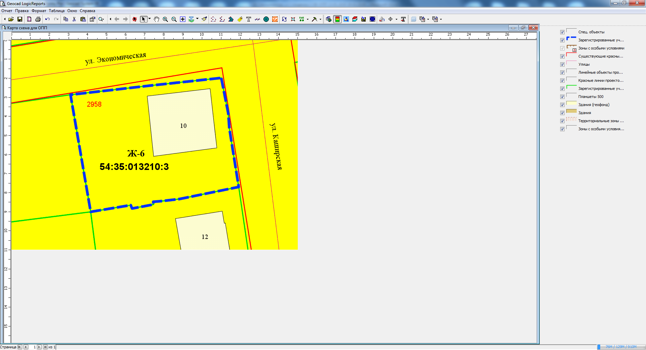

***0 м.***

**КН:14**

***2,5 м.***

***1,6 м.***

Приложения к заявлению: